【雑・給与確認資料】

申請事業者名

代表者名

【主たる収入を雑収入・給与所得で確定申告した個人事業者用_業務委託収入の確認】

確定申告書（B様式）第一表の左上に記載されている『収入金額等』の各項目の数字を元に記載すること。
※法人税申告、所得税青色申告、事業所得等の確定申告（白色申告）を行っている場合は、本資料は不要です。

- 「収入金額等」の「給与」(㋕)、 「雑業務」 ( ㋗ ) 、「雑その他」 ( ㋘ )に記載されている金額のうち、業務委託契約等に基づく事業活動からの収入のみを記載してください。
- 「給与」(㋕)、 「雑業務」 ( ㋗ ) 、「雑その他」 ( ㋘ )の「合計」を算出してください。
- 「合計」を12で除した「平均月額売上」を算出してください。
□2019年 □2020年 □2021年
１） | １）-1 「給与」(㋕) | 円
 | ２）-2 「雑業務」(㋗) | 円
 | ３）-3 「雑その他」(㋘) | 円
２） | 合計 | 円
３） | 平均月額売上  2)合計÷12 | 円

- （様式第１号）交付申請書「４ 応募要件確認」の「❸主たる収入を雑収入・給与所得で確定申告した個人事業者」の□にチェックを記載の上、「②基準期間合計」に「３)平均月額売上」×３か月を転記してください
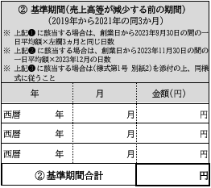

・
記載不要
３)平均月額売上×３
※（様式第１号）交付申請書一部抜粋

